国际航线选择标准以及外事部门审批原则

购票人因公临时出国时，应结合我国航空公司的国际（地区）通航城市信息，优先选择由我国航空公司承运的国际航班。

国内航空公司国际（地区）通航城市列表
所在大洲 | 所在国家 | 通航城市
亚洲 | 中国 | 香港
 |  | 澳门
 |  | 台北
 |  | 台中
 |  | 高雄
 |  | 花莲
 | 蒙古 | 乌兰巴托
 | 日本 | 东京
 |  | 冲绳
 |  | 大阪
 |  | 福冈
 |  | 富山
 |  | 冈山
 |  | 广岛
 |  | 静冈
 |  | 鹿儿岛
 |  | 名古屋
 |  | 松山
 |  | 小松
 |  | 新泻
 |  | 旭川
 |  | 仙台
 |  | 札幌
 |  | 长崎
 | 韩国 | 大邱
 |  | 济州
 |  | 济州岛
 |  | 光州
 |  | 江原道
 |  | 清州
 |  | 首尔
 |  | 务安
 |  | 釜山
 | 朝鲜 | 平壤
 | 哈萨克斯坦 | 阿拉木图
 |  | 阿斯塔纳
 | 塔吉克斯坦 | 库德贾德
 | 吉尔吉斯斯坦 | 奥什
 |  | 比什凯克（伏龙芝）
 | 塔吉克斯坦 | 杜尚别
 | 乌兹别克斯坦 | 塔什干
 | 土库曼斯坦 | 阿什巴哈德
 | 格鲁吉亚 | 第比利斯
 | 阿联酋 | 沙迦
 |  | 迪拜
 | 阿塞拜疆 | 巴库
 | 土耳其 | 伊斯坦布尔
 | 巴基斯坦 | 卡拉奇
 |  | 伊斯兰堡
 | 毛里求斯 | 毛里求斯
 | 伊朗 | 德黑兰
 | 尼泊尔 | 加德满都
 | 印度 | 孟买
 |  | 德里
 |  | 加尔各答
 | 斯里兰卡 | 科伦坡
 | 孟加拉国 | 达卡
 | 泰国 | 喀比
 |  | 曼谷
 |  | 普吉
 |  | 清莱
 |  | 清迈
 | 缅甸 | 曼德勒
 |  | 内比都
 |  | 仰光
 | 老挝 | 琅勃拉邦
 |  | 万象
 | 越南 | 胡志明
 |  | 岘港
 |  | 河内
 | 柬埔寨 | 暹粒
 |  | 金边
 | 菲律宾 | 马尼拉
 | 马来西亚 | 槟城
 |  | 吉隆坡
 |  | 沙巴
 | 新加坡 | 新加坡
 | 印度尼西亚 | 巴厘岛
 |  | 雅加达
 | 马尔代夫 | 马累
欧洲 | 荷兰 | 阿姆斯特丹
 | 英国 | 伦敦
 | 德国 | 柏林
 |  | 杜塞尔多夫
 |  | 慕尼黑
 |  | 法兰克福
 | 法国 | 巴黎
 | 西班牙 | 巴塞罗那
 |  | 马德里
 | 意大利 | 罗马
 |  | 米兰
 | 俄罗斯 | 莫斯科
 |  | 赤塔
 |  | 符拉迪沃斯托克（海参威）
 |  | 圣彼得堡
 |  | 新西伯利亚
 |  | 伊尔库兹克
 | 瑞士 | 日内瓦
 | 瑞典 | 斯德哥尔摩
 | 奥地利 | 维也纳
 | 比利时 | 布鲁塞尔
 | 希腊 | 雅典
非洲 | 肯尼亚 | 内罗毕
 | 苏丹 | 朱巴
大洋洲 | 新西兰 | 奥克兰
 | 澳大利亚 | 布里斯班
 |  | 墨尔本
 |  | 珀斯
 |  | 悉尼
北美洲 | 美国 | 波士顿
 |  | 华盛顿
 |  | 旧金山
 |  | 洛杉矶
 |  | 纽约
 |  | 西雅图
 |  | 夏威夷
 |  | 休斯顿
 |  | 芝加哥
 | 加拿大 | 多伦多
 |  | 温哥华
南美洲 | 巴西 | 圣保罗

注：飞往上述国家（地区）通航城市的国内航空公司航班均视同为直达航班。通航城市信息仅供参考，实际情况以各航空公司为准。

国际航班选择标准以及外事部门审批原则说明：

1.购票人计划到达的国外目的地城市为我国航空公司已通航城市的，购票人必须选择我国航空公司承运的航班，不得选择国外航空公司航班。
例如：
（1）北京-洛杉矶，洛杉矶为我国航空公司通航城市，购票人必须选择我国航空公司承运的航班前往洛杉矶，不得选择国外航空公司直达航班，也不得选择由北京飞往东京或首尔再转乘国外航空公司航班前往洛杉矶。
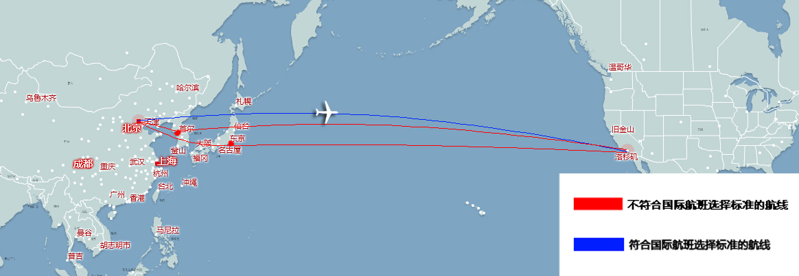
（2）北京-吉隆坡，吉隆坡为我国航空公司通航城市，国内航空公司有自广州飞往吉隆坡的航班。购票人应当首先飞往广州，再由广州乘坐我国航空公司航班前往吉隆坡，不得选择国外航空公司直达航班，也不得由北京飞往香港再转乘国外航空公司航班前往吉隆坡。
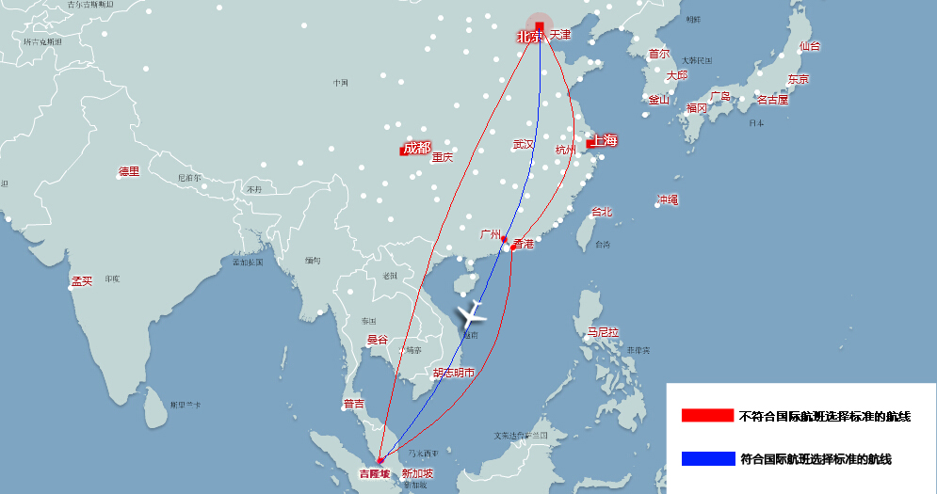

2.购票人计划到达的国外目的地城市非我国航空公司已通航城市，但目的地城市所在国家（地区）有通航城市的。购票人应当选择我国航空公司直达目的地国家（地区）其他通航城市的航班，再转乘国外航空公司航班至目的地城市，此类情况不需要审批。
例如：
（1）北京-迈阿密，迈阿密不是我国航空公司的通航城市，但美国境内有其他通航城市（如休斯顿、洛杉矶等）。以休斯顿为例，购票人应当选择我国航空公司飞往休斯顿的航班，然后再转乘至迈阿密。其中，北京-休斯顿航段，购票人不得选择国外航空公司航班；休斯顿-迈阿密航段，可以乘坐国外航空公司航班，不需要审批。购票人不得选择国外航空公司直达航班至迈阿密，也不得由北京飞往东京或汉城再转乘坐国外航空公司航班前往迈阿密。
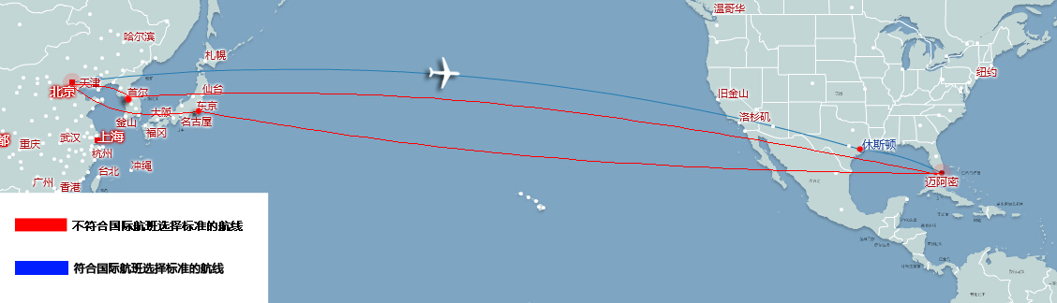

3.购票人计划到达的国外目的地城市非我国航空公司已通航城市，且目的地城市所在国家（地区）无其他通航城市的。购票人应当首先乘坐我国航空公司航班，到达目的地国家（地区）所在大洲邻近国家（地区）的通航城市，再转乘国外航空公司航班至目的地城市，此类情况不需要审批。
例如：
（1）北京-奥斯陆（挪威首都），我国航空公司在挪威没有通航城市，购票人应当首先乘坐我国航空公司的航班到达与挪威相邻近的其他国家（地区）的通航城市，再转乘国外航空公司航班前往奥斯陆。例如瑞典的斯德哥尔摩是我国航空公司的通航城市，购票人可以选择北京-斯德哥尔摩-奥斯陆航班出行。其中北京-斯德哥尔摩航段，购票人应当乘坐我国航空公司航班，不得乘坐国外航空公司航班；斯德哥尔摩-奥斯陆航段，可以乘坐国外航空公司航班，不需要审批；又如荷兰的阿姆斯特丹也是我国航空公司的通航城市，购票人也可选择北京-阿姆斯特丹-奥斯陆航班出行。其中北京-阿姆斯特丹航段，购票人应当乘坐我国航空公司航班，不得乘坐国外航空公司航班；阿姆斯特丹-奥斯陆航段，可以乘坐国外航空公司航班，不需要审批。购票人不得选择北京-香港-奥斯陆的航班。
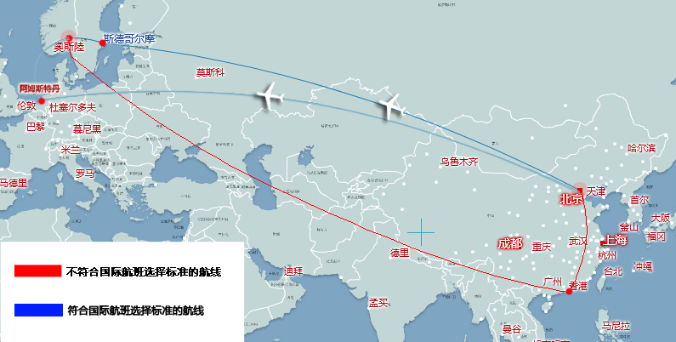
（2）北京-斯里巴加湾（文莱城市），我国航空公司在文莱没有通航城市，购票人应当首先乘坐我国航空公司航班到达与文莱相邻近的其他国家（地区）的通航城市（如新加坡、曼谷等），然后再中转至斯里巴加湾。以北京-新加坡-斯里巴加湾为例，其中北京-新加坡航段，购票人应当乘坐我国航空公司航班，不得乘坐国外航空公司航班；新加坡-斯里巴加湾航段，可以乘坐国外航空公司航班，不需要审批。购票人不得选择北京-香港-斯里巴加湾的航班。
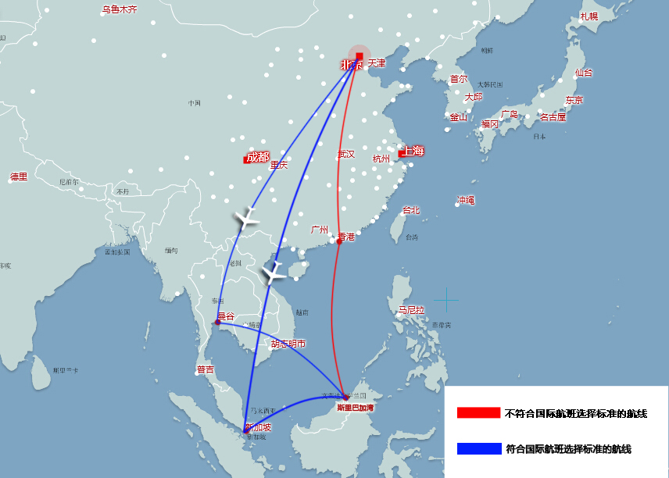
北京-约翰内斯堡（南非城市），我国航空公司在南非没有通航城市，购票人应当首先乘坐我国航空公司的航班到达与非洲相邻近的欧洲或中东国家（地区）的通航城市，然后再中转至约翰内斯堡。以北京-迪拜-约翰内斯堡为例，其中北京-迪拜航段，购票人应当乘坐我国航空公司航班，不得乘坐国外航空公司航班；迪拜-约翰内斯堡航段，可以乘坐国外航空公司航班，不需要审批。购票人不得选择北京-香港-约翰内斯堡的航班。
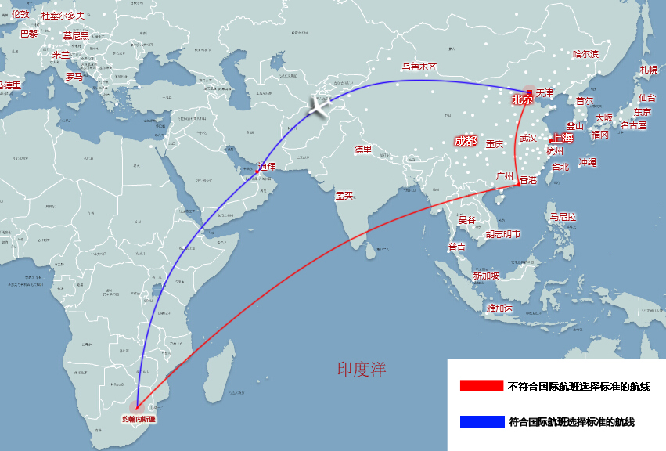

4.国际行程中始发地与目的地之间均在境外、且两地间无我国航空公司承运航班的，购票人可以选择国外航空公司航班，此类情况不需要审批。
例如：
洛杉矶-纽约，洛杉矶和纽约为美国境内通航城市，我国航空公司在上述两地无经营权。购票人可以直接选择国外航空公司航班，不需要审批。
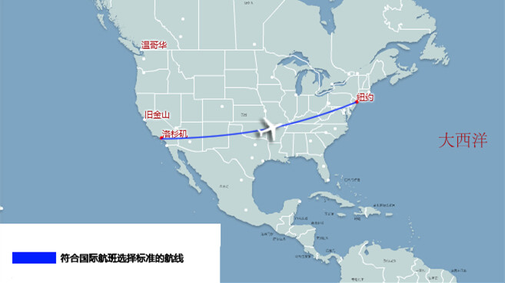

5.因中转国家（地区）需办理过境签证，购票人需选择其他临近目的地国家（地区）中转，并乘坐国外航空公司航班的，此类情况需要审批。
例如：
北京-莫尔兹比港（巴布亚新几内亚城市），购票人乘坐我国航空公司航班到悉尼中转符合上述第3条的国际航线选择标准，如北京-悉尼-莫尔兹比港，不需要审批，但需要办理澳大利亚的过境签证证。购票人如果选择免过境签证的其他国家如马来西亚进行中转，转乘外国航空公司航班，如北京-新加坡-莫尔兹比港，则需要审批。
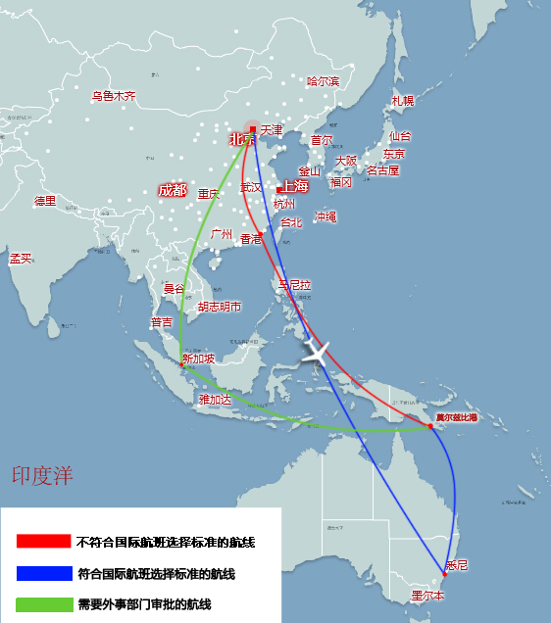

6.乘坐我国航空公司航班到达国外目的地城市需中转一次以上（不含一次）的，购票人可以乘坐国外航空公司航班以减少中转次数，但此类情况需要审批。

7.因涉密原因、临时紧急出国任务等特殊原因确需选择国外航空公司航班的，需要审批。

8.对于上述需要审批的情形，购票人应当按照《通知》规定的审批流程和要求填写《乘坐非国内航空公司航班和改变中转地审批表》，报经本单位外事部门和财务部门审批同意后，方可购买国外航空公司机票。

